Изменения ППРС в группе «Ромашка» по теме недели «Зимушка-зима»
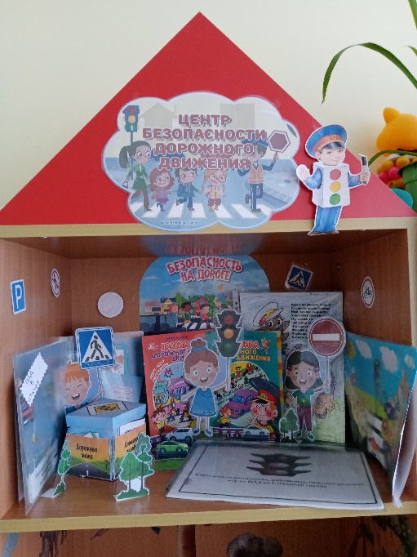
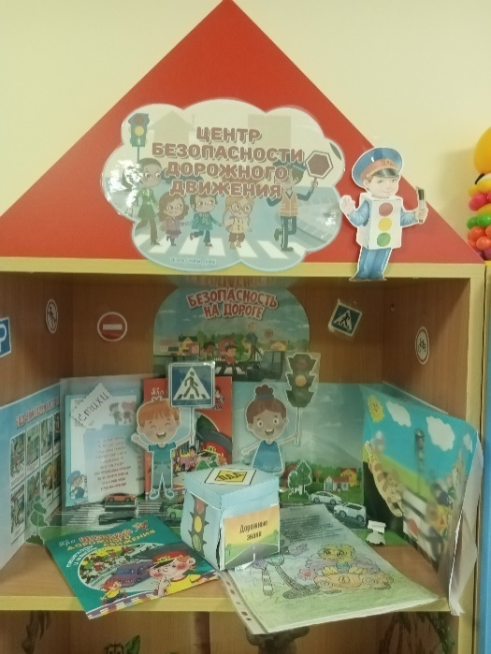
В каждый центр в зависимости от темы недели вносятся атрибуты, игры, книги, иллюстрации.
Центр безопасности дорожного движения.

В центр была внесена игра «Волшебный куб». Дети знакомятся с дорожными знаками в соответствии с возрастом. Альбом из листов-раскрасок, которые воспитанники раскрашивали вместе с родителями. Каждому ребенку была предоставлена возможность рассказать о своей странице этого уникального альбома сверстникам.
Физкультурно-оздоровительный центр
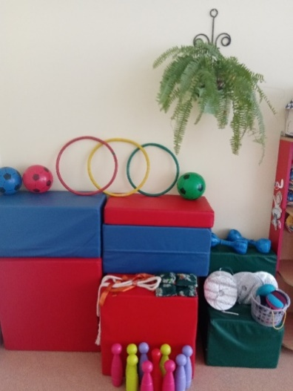
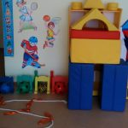Пополнен новыми атрибутами для игр «Кто быстрее»- блестящие круги (льдины)
Организация игр-эстафет в групповом помещении во время морозных дней.
Конструирование дорожек, разграничение пространства.

В центр были внесены « Гантели», сделанные из подручного материала (бутылок) для развития силы рук, выполнения общеразвивающих упражнений с предметами.

Центр книги.
В центре находятся книги , пазлы, картины по теме недели.
Тема «Зимушка- зима». Внесены сказки «Рукавичка», сюжетные картинки с зимним пейзажем, предметные картинки зимней тематики :(одежда, обувь,
Зимующие птицы, дикие животные и птицы зимой). Иллюстрации к стихотворениям зимней тематики.

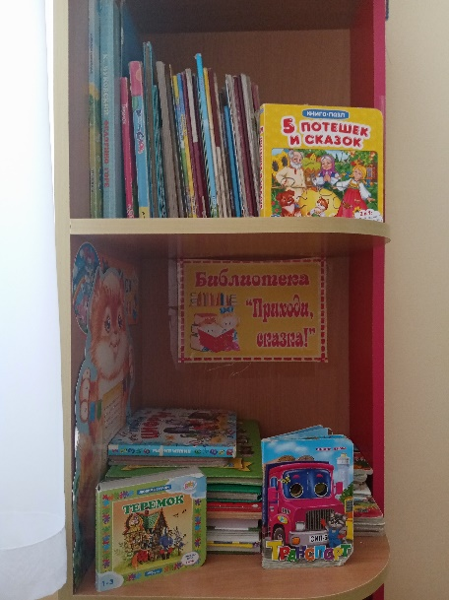
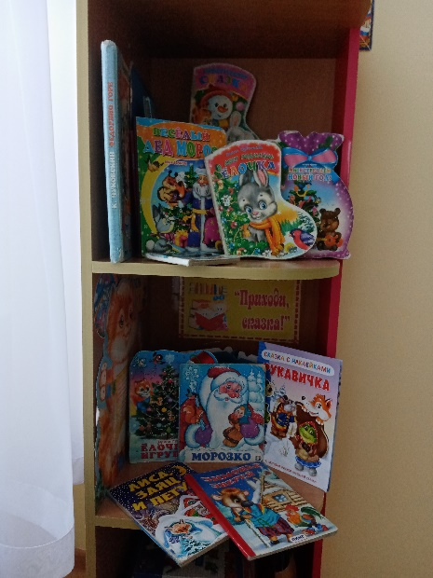

Центр природы
В нем сменились макеты осенней природы на зимние.
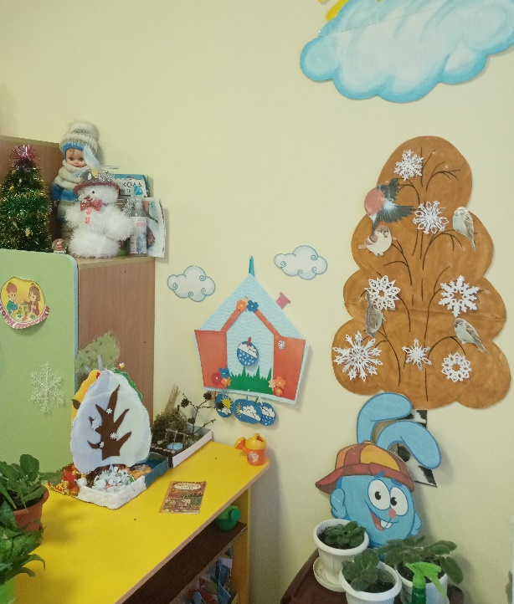
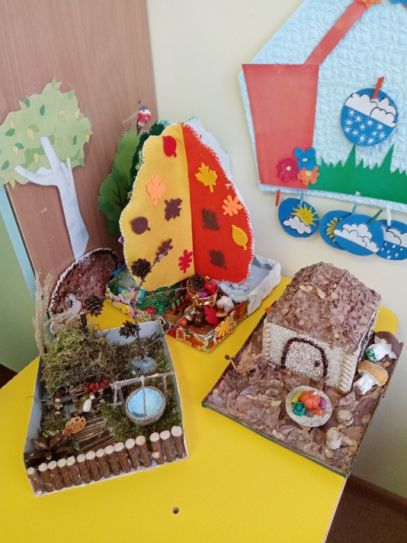
Поделки из бросовго матерала: елки, снеговик.
На дереве появились снеджинки и силуэты зимующих птиц.
Сменились иилюстрации погодных явлений. У куклы появилась зимняя одежда.

